Ofnæmis- eða óþolsvaldar í matnum okkar
Athugið – Tilgreinið nafn korn sem innihaldur gluten í viðeigandi dálk og/eða nafn hnetutegundar í viðeigandi dálk.
Réttir | 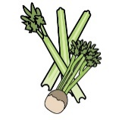 | 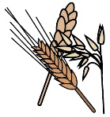 | 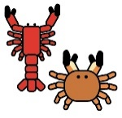 | 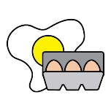 |  | 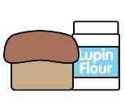 | 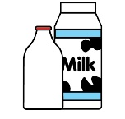 | 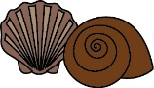 | 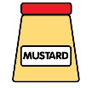 | 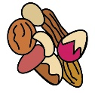 | 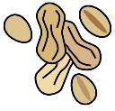 | 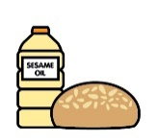 |  | 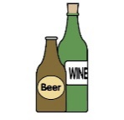
 | Sellerí | Korn sem inniheldur glúten | Krabbadýr | Egg | Fiskur | Lúpína | Mjólk | Lindýr | Sinnep | Hnetur | Jarðhnetur | Sesamfræ | Soja | Súlfít
Túnfiskssalat  (Dæmi) | ✓ |  |  | ✓ | ✓ |  | ✓ |  | ✓

Yfirfarið dags: |  | Yfirfarið af:

